**. [ГОСТ Р 56425-2021 Технопарки.Требования]**

2.3 **агропромышленный технопарк** (агробиотехнопарк): Промышленный технопарк, предназначенный для производства и переработки сельскохозяйственной продукции, сырья и продовольствия, оказания услуг резидентам по обслуживанию сельскохозяйственного производства и/или осуществления научно-технической деятельности, в том числе ведения научных исследований и экспериментальных разработок в области биотехнологии, сельскохозяйственных наук, и/или инновационной деятельности, в том числе селекции животных и сельскохозяйственных культур

**3.1 Бизнес-план**

Бизнес-план технопарка должен включать следующие разделы:

- резюме проекта создания и/или развития технопарка;

- бизнес-модель технопарка:

* специализация технопарка (агропромышленный технопарк),
* организационно-экономическая модель (На территории технопарка могут осуществлять свою деятельность как резиденты технопарка, так и прочие компании — пользователи инфраструктуры технопарка.Резидентом технопарка является юридическое лицо или индивидуальный предприниматель, заключившие с управляющей компанией промышленного технопарка договор аренды и (или) договор купли-продажи объектов промышленной и технологической инфраструктуры промышленного технопарка или их частей и (или) земельного участка, находящихся в границах территории промышленного технопарка, в целях ведения промышленного производства промышленной продукции, и (или) научно-технической деятельности, и (или) инновационной деятельности. Следовательно рассматривается модель общей инфраструктуры, где резиденты и прочие арендаторы смогут брать помещения в пользование для ведения научной, организационной и торговой деятельности.),
* перечень и описание предполагаемых услуг (предполагаемыми услугами являются осуществление научно-технической деятельности: проведение экспериментов и учебных занятий (лаборатории, теплицы при лабораториях, учебные и лекционные классы), обеспечение постояльцев технопарка местом для проживания (гостиница/гостиничные дома, столовая, досуговый центр), аренда складских павильонов для размещения техники и оборудования, аренда выставочных павильонов для демонстрации и продажи продукции сельскохозяйственного назначения),
* описание объектов технологической инфраструктуры (Лаборатории при теплицах ТИ, учебные и лекционные классы ТИ, склады ПИ, выставочные павильоны, гостиничные дома, столовая с досуговым центром, – строения закрытого типа, предполагаемый сценарий использования-круглогодичный, теплицы при лабораториях и полевых угодьях – строения полуоткрытого типа, с возможностью трансформации для зимы и лета, сценарий использования круглогодичный, парковки – открытые площади, круглогодичные, лаборатории при полевых угодьях – закрытый тип, летнее использование, АБК – круглогодично, закрытый тип),

<https://akitrf.ru/technoparks/about/>

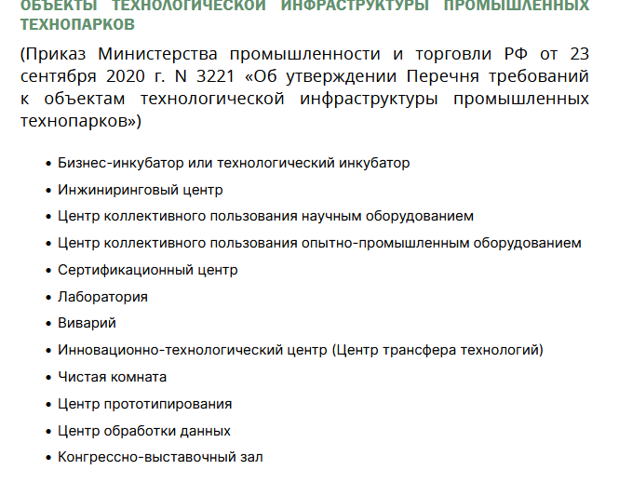

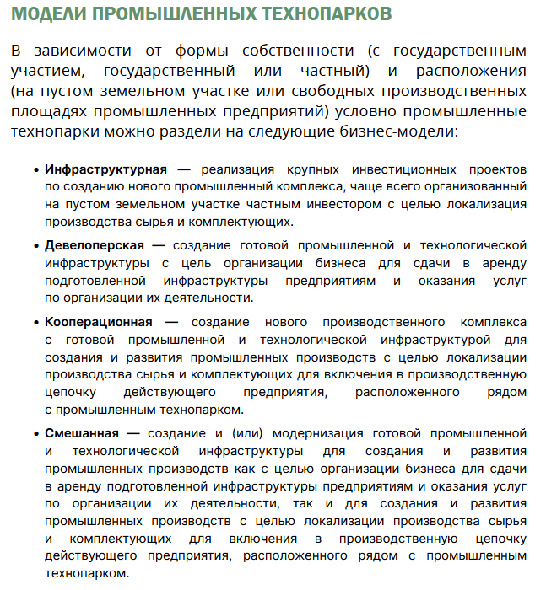

* характеристики резидентов, резидентная политика;

- описание проекта:

* цель реализации проекта (<http://oreluniver.ru/public/file/subdivision/technopark/pol_technopark.pdf>
* создание научно-технической базы в сфере сельского хозяйства в выбранном регионе, повышение уровня квалификации сотрудников профильных предприятий, повышение квалификации и качества обучения профильных вузов ближайших регионов – обеспечение функционирования современных производственых площадок по профилям подготовки кадров в университетах),
* описание региона реализации проекта (уровень социально-экономического развития региона, анализ состояния малого и среднего предпринимательства в регионе, анализ текущего состояния объектов инфраструктуры поддержки субъектов малого и среднего предпринимательства) ([анализ карты - qgis+пояснительный текст, 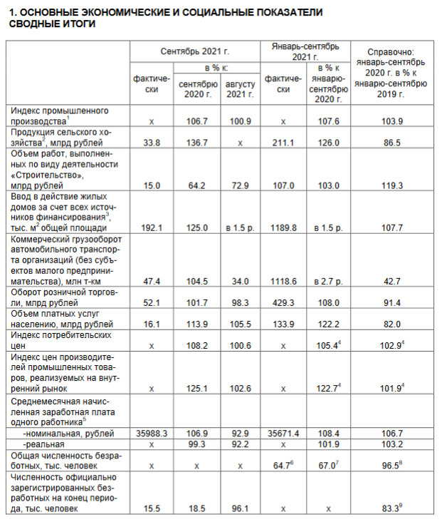

https://stavregion.ru/_/cms_page_media/610/Jnvar-sentjbr.pdf

сравнить продукцию сельского хоз-ва по другим регионам),

* актуальность реализации проекта (карты qgis),
* текущий статус реализации проекта;

- характеристика территории технопарка:

* обоснование выбора места строительства технопарка [анализ карты - qgis+пояснительный текст],
* инвестиционная привлекательность региона при реализации проекта ([анализ карты - qgis+пояснительный текст),
* детальное описание участка технопарка [опорный план(существующие насаждения, существующая застройка, существующее зонирование: поле, склад сельхоз техники, бытовые постройки)+фотофиксация; новое зонирование: оставляем или убираем застройку, если оставляем то как приспособить - Revit],
* требования и издержки подготовки и освоения участка технопарка;

- анализ рынка и маркетинговая стратегия: анализ рынка базовых и специализированных услуг технопарка, анализ рынка офисной и производственной недвижимости, определение диапазона цен продажи и аренды за помещения офисного и производственного назначений и за земельные участки промышленного назначения, тарифная политика по услугам технопарка, анализ конкурентной среды, комплекс мер по привлечению резидентов и продвижению технопарка;

- организационный план:

* описание основных участников и их ролей в рамках реализации проекта по созданию и/или развитию технопарка (административный персонал, персонал по учебной работе, обслуживающий персонал, постояльцы/ученики технопарка, арендаторы),
* организационно-штатная структура управляющей компании технопарка (-),
* план-график реализации проекта создания и/или развития технопарка;

- декларация о намерениях: текущий статус подписания договоров и/или предварительных договоров с резидентами технопарка, перспективный спрос резидентов на арендопригодные площади технопарка, текущий и перспективный балансы потребности резидентов в электроснабжении, теплоснабжении и/или газоснабжении, водоснабжении, водоотведении, перспективы развития технопарка;

- финансовый анализ и оценка инвестиций: план финансирования проекта (основные исходные данные, допущения и предпосылки, использованные для построения финансовых прогнозов, ключевые статьи доходов и затрат по годам реализации проекта); общая потребность в финансировании; предполагаемая структура источников финансирования; прогноз денежных потоков проекта, который должен быть выполнен с соблюдением следующих условий: срок прогнозирования - не менее 10 лет, использование индексов-дефляторов, использование прогнозируемых рыночных темпов роста цен на ставки арендной платы, объекты недвижимости/земельные участки, использование прогнозных индексов на тарифы организаций коммунального комплекса, официально публикуемых Министерством экономического развития Российской Федерации в прогнозах социально-экономического развития; расчет показателей экономической эффективности проекта (рекомендуется включить следующие показатели: расчет средневзвешенной стоимости капитала (WACC), расчет критериев экономической и финансовой эффективности проекта - чистой приведенной стоимости (NPV), внутренней нормы доходности (IRR), рентабельности инвестиций (RI), как соотношения NPV проекта и суммарной недисконтированной величины инвестиций субъекта, с точки зрения которого составлен прогноз денежных потоков, дисконтированный и недисконтированный сроки окупаемости проекта); расчет бюджетной эффективности - прогноз денежных потоков с разбивкой на статьи затрат и доходов бюджетов каждого из уровней бюджетной системы Российской Федерации; выводы об экономической целесообразности реализации проекта и обоснование использования бюджетных средств в случае, если планируется их привлечение;

- результат реализации проекта создания и/или развития технопарка: показатели эффективности реализации проекта создания и/или развития технопарка (количество резидентов технопарка, количество рабочих мест резидентов технопарка, объем выручки резидентов технопарка, объем инвестиций резидентов, объем налоговых и таможенных отчислений резидентов в бюджеты всех уровней);

- оценка рисков: описание возможных рисков при реализации проекта создания и/или развития технопарка, оценка вероятности возникновения рисков, оценка степени влияния рисков на реализацию проекта создания и/или развития технопарка, мероприятия для минимизации возникновения рисков.

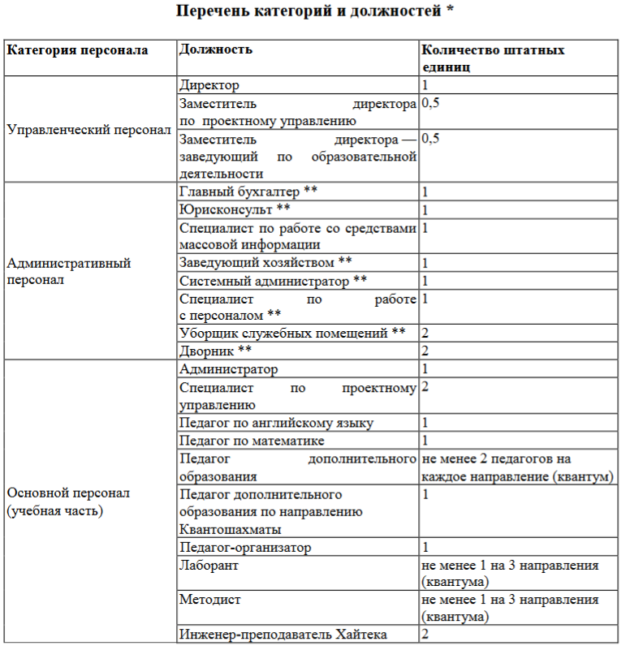https://roskvantorium.ru/upload/iblock/493/%D0%A0-27%20%D0%9A%D0%B2%D0%B0%D0%BD%D1%82%D0%BE%D1%80%D0%B8%D1%83%D0%BC.pdf

